Федеральное агентство связи
Сибирский государственный университет телекоммуникаций и информатики

Межрегиональный учебный центр переподготовки специалистов

Лабораторно-практическая работа №1

по дисциплине: ПРОГРАММИРОВАНИЕ И ОБРАБОТКА ГРАФИЧЕСКОГО ИНТЕРФЕЙСА

РАЗРАБОТКА КЛИЕНТ-СЕРВЕРНЫХ ПРИЛОЖЕНИЙ

Выполнил: Андреев Д.А
Группа: МИТ-02
Вариант: 9

Проверил: Старший преподаватель
Кафедра систем автоматизированного проектирования (САПР): СибГУТИ Шлаузер А.И.

Новосибирск, 2021
ЛАБОРАТОРНАЯ РАБОТА

ЦЕЛЬ РАБОТЫ:
– Изучение принципов построения клиент-серверных приложений;
– Получение навыков разработки клиент-серверных приложений на языке C#.

ЗАДАЧИ РАБОТЫ:
Разработать сетевой чат.
Клиентская часть должна быть реализована в виде WPF-приложения. На интерфейсе должны присутствовать:
- Окно просмотра входящих сообщений;
- Поле выбора адресата;
- Поле ввода сообщения;
- Кнопка отправки сообщения.
Серверная часть может быть реализована как с графическим интерфейсом, так и без него (например, в виде консольного приложения или фоновой службы). Сервер должен поддерживать подключение более двух клиентов.
Схема работы сетевого чата:
- Запуск сервера;
- Запуск клиентов с указанием имени пользователя;
- Подключение клиентов к серверу;
- Клиент отправляет сообщение на сервер с указанием адресата;
- Сервер получает сообщение и переотправляет его указанному адресату;
- Адресат получает сообщение от другого клиента;
- Повторение шагов 4-6;
- Отключение клиентов от сервера.
Вариант 2: Реализовать отправку сообщений всем адресатам сразу.
ОТЧЕТ
Серверная часть:
Метод обработки сообщений от клиента:
public void Process(TcpClient tcpClient)
{
TcpClient client = tcpClient;
NetworkStream stream = null;

try
{
stream = client.GetStream(); ///Канал связи с клиентом
byte[] data = new byte[64];

while (true)
{
/// ========================== получение сообщения ============================
StringBuilder builder = new StringBuilder(); /// объект для формирования строк
int bytes = 0;
do /// до тех пор, пока в потоке есть данные
{
/// из потока считываются 64 байта и записываются в data, начиная с 0
bytes = stream.Read(data, 0, data.Length);
/// из считанных данных формируется строка
builder.Append(Encoding.Unicode.GetString(data, 0, bytes));
}
while (stream.DataAvailable);
if (bytes == 0) break;
/// преобразование сообщения
string message = builder.ToString();

string[] messageParts = message.Split('~');
string userName = messageParts[0];
string messageText = " " + messageParts[1];
string clientName = messageParts[2];
string sendAll = messageParts[3]; ///Содержит значение, отправить ли сообщение всем

if (!tcpClients.ContainsKey(userName))
tcpClients.Add(userName, client);
/// вывод сообщения в лог сервера
Dispatcher.BeginInvoke(new Action(() => serverLogBox.Items.Add(message)));
/// ========================== отправка сообщения =============================
/// преобразование сообщения в набор байтов
data = Encoding.Unicode.GetBytes(userName + ":" + messageText);

if (sendAll == "1")
{
foreach (string clientDName in tcpClients.Keys)
{
NetworkStream networkStream = tcpClients[clientDName].GetStream();
networkStream.Write(data, 0, data.Length);
}
}
else if (tcpClients.ContainsKey(clientName))
{
NetworkStream networkStream = tcpClients[clientName].GetStream();
networkStream.Write(data, 0, data.Length);
}

/// отправка сообщения обратно клиенту
if (sendAll == "0")
stream.Write(data, 0, data.Length);
}
}
catch (Exception ex) /// если возникла ошибка, вывести сообщение об ошибке
{
Dispatcher.BeginInvoke(new Action(() => serverLogBox.Items.Add(ex.Message)));
}
finally ///после выхода из бесконечного цикла
{
/// освобождение ресурсов при завершении сеанса
if (stream != null)
stream.Close();
if (client != null)
client.Close();
}
}

Метод stopServer для непосредственной остановки сервера путем нажатия кнопки или закрытия окна приложения:
void stopServer()
{
///Разрыв соединения со всеми клиентами
foreach (TcpClient client in tcpClients.Values)
{
if (client != null)
client.Close();
}
if (listener != null)
listener.Stop();
serverLogBox.Items.Add("Сервер остановлен");
}

Скриншот рабочего приложения:
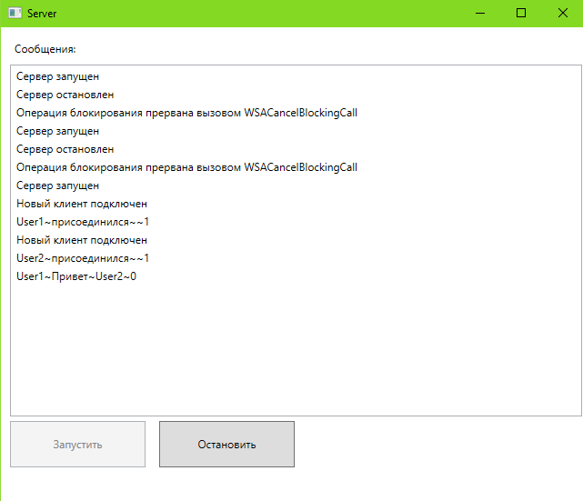

Клиентская часть:
Метод подключения к серверу:
private void connectBtn_Click(object sender, RoutedEventArgs e)
{
/// получение имени пользователя
name = nameTB.Text;
if (name != "")
{
try
{
client = new TcpClient(address, port); /// создание клиента
stream = client.GetStream(); /// получение канала для обмена сообщениями

/// создание нового потока для ожидания сообщения от сервера
Thread listenThread = new Thread(() => listen());
listenThread.Start();

SystemMessageSend("присоединился");

nameTB.IsEnabled = false;
recieveTB.IsEnabled = true;
sendBtn.IsEnabled = true;
sendAllCheck.IsEnabled = true;
disconnectBtn.IsEnabled = true;
connectBtn.IsEnabled = false;
messageTB.IsEnabled = true;
}
catch (Exception ex)
{
messageLogBox.Items.Add(ex.Message);
}
}
else
messageLogBox.Items.Add("Ваше имя не введено");
}

Отправка сообщений:
private void sendBtn_Click(object sender, RoutedEventArgs e)
{
if (messageTB.Text != "" && ((recieveTB.Text != "" && sendAllCheck.IsChecked == false) || sendAllCheck.IsChecked == true)) /// если поле сообщения не пустое, либо
{
string message = messageTB.Text; /// сообщение
string recieveName = recieveTB.Text; /// имя получателя
string messageText = "";
string sendAll = "";
if (sendAllCheck.IsChecked == true)
sendAll = "1";
else
sendAll = "0";

messageText = String.Format("{0}~{1}~{2}~{3}", name, message, recieveName, sendAll); /// преобразование сообщение в массив байтов
byte[] data = Encoding.Unicode.GetBytes(messageText);
stream.Write(data, 0, data.Length); /// отправка сообщения

messageTB.Text = "";
} /// сообщения об ошибках
else if (messageTB.Text == "")
messageLogBox.Items.Add("Поле вашего сообщения пустое");
else if (recieveTB.Text == "" && sendAllCheck.IsChecked == false)
messageLogBox.Items.Add("Не указан собеседник");
}

Системные автоматические сообщения (например, когда пользователь входит или выходит из чата):
void SystemMessageSend(string message) /// системные автоматические сообщения в чат
{
string messageText = String.Format("{0}~{1}~{2}~{3}", name, message, "", 1); /// преобразование сообщение в массив байтов
byte[] data = Encoding.Unicode.GetBytes(messageText);
stream.Write(data, 0, data.Length); /// отправка сообщения
}

Закрытие потоков происходит при закрытии окна приложения, кнопки «Отключиться» или при обрыве соединения с сервером:
void CloseStream()
{
if (client != null)
client.Close();
if (stream != null)
stream.Close();
}

Скриншот рабочего приложения:
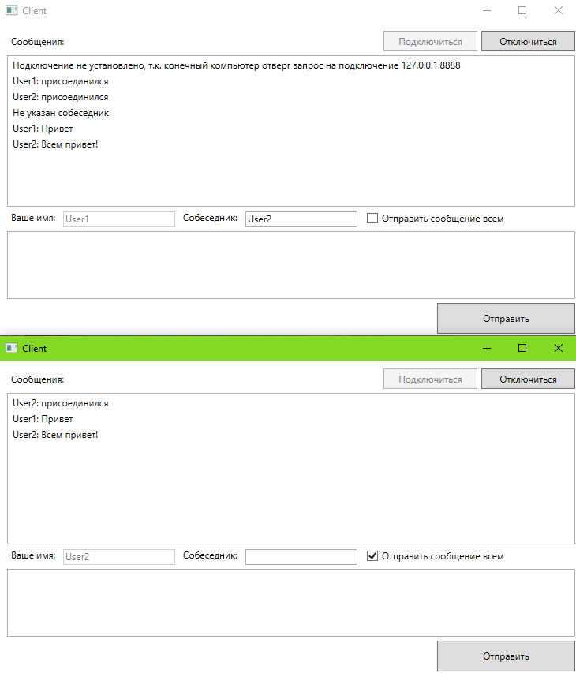
ВЫВОД
По результатам данной лабораторной работы были успешно реализованы клиент-серверные WPF-приложения, а также получены навыки разработки клиент-серверных приложений языке C# и изучены принципы построения клиент-серверных приложений.

